Obecní úřad Úřední hodiny:
U Silnice 1 pondělí: 8:00 – 15:00*
410 02 Žabovřesky n.O. středa: 8:00 – 12:00 15:00 -17:00*
*změna vyhrazena
Telefonní číslo na úřad:
416 863 004 – Andrea Kršková
Mimo úřední hodiny, je budova úřadu uzavřena.

V naléhavých, neodkladných případech se obraťte na kontakty níže.
720 230 039 – starostka Ing. Jaroslava Hovorková
603 293 939 – místostarostka Andrea Kršková

E-mail:
obec@zabovreskyno.cz
Datová schránka: ac8bu8p

ŽABÁK, pod reg.č.MK ČR E 22629
Vydává jako periodický tisk,
Obec Žabovřesky nad Ohří, 410 02 Lovosice, IČO: 00526771
Určeno pro občany obce Žabovřesky nad Ohří – ZDARMA
Počet výtisků 110
Vydáno 30.6.2024
www.zabovreskyno.cz
obec@zabovreskyno.cz
Pro ostatní je zpravodaj k zakoupení na OÚ Žabovřesky n.O. za 5 Kč
Uzávěrka dalšího čísla je srpen/2024
Redakční rada: Hovorková J., Kršková A.

ŽABÁK
zpravodaj obce
Žabovřesky nad Ohří

LÉTO 2024 číslo 2 /2024





Úvodní slovo

Vážení spoluobčané,
prázdniny jsou v plném proudu, věřím, že si užíváte zasloužené dovolené a děti odpočinku od školních povinností.
Jak jste si jistě všimli, v naší obci se nezahálí ani v létě. Před pár dny byl dodělán asfaltový povrch na sběrném dvoře. Ještě by mělo dojít k několika úpravám a nastěhování kontejnerů zpět. Věřím, že změna to je příjemná.
Dále došlo k nové výsadbě u pomníku, na kterou přispěla firma Mondi Štětí. Díky té budeme mít v nejbližších dnech i nové branky na hřiště. Jaké další dotace a granty se povedlo získat a jaký je průběh popisujeme v sekci „Co se v obci děje“. V následujících dnech bude probíhat i nová výsadba na návsi. Děkujeme za vaši trpělivost a vstřícnost při těchto akcích.
Starosti nebyly jen příjemné, ale bohužel díky „divokému“ počasí, které se minulé dny nevyhnulo ani naší obci, jsme řešili několik případů popadaných větví a stromů. Prosíme všechny občany a návštěvníky obce! V době, kdy je vyhlášeno ČHMÚ nebezpečí bouří a silných větrů, nebuďte v lese ani v jiných oblastech, kde se nachází vzrostlé stromy a mohou padat velké větve. Dbejte na své zdraví. Situaci ohledně porostů řešíme s odborem Životního prostředím a Lesy ČR.
Další věc, která se hodně řeší, je volné pobíhání psů. Jedná se v podstatě o ty samé psy, kteří bezprizorně pobíhají obcí. Situaci si všímá i PČR, která mě kvůli této věci několikrát kontaktovala. Apeluji tedy na majitele, hlídejte si své mazlíčky, ať nemusíme tyto případy řešit jinou než smírčí cestou na území naší obce. Nikomu není příjemné, když se proti němu vyřítí cizí pes bez majitele.
Nezbývá než vám všem popřát krásné prožití léta, hodně sluníčka a teplé Ohře. Ať se všichni ve zdraví vrátíte z dovolených, načerpáte novou energii a společně se uvidíme při „Loučení s létem“ a na podzimním veřejném jednání zastupitelstva.
Vaše starostka
Ing. Jaroslava Hovorková

Termín vývozů popelnic

- modrých a žlutých:
bude probíhat v liché kalendářní týdny vždy ve STŘEDU.
- komunálního odpadu:
od 30. 4. 2024 bude probíhat svoz 1 x za 14 dní v ÚTERÝ – sudý týden.
Termíny všech svozů najdete na webových stránkách obce: https://zabovreskyno.cz/event-location/svoz-zabovresky/

Sběrný dvůr je otevřen stále
KONTEJNER na: sklo, plast, papír, kovy, jedlé oleje, textil,
KONTEJNER na BIOODPAD – NALEZNETE nově POD MARTOVNOU.

Odvoz a likvidace odpadních vod

Zájemce, prosíme o včasné hlášení, z kapacitních důvodů nelze vývoz provádět ze dne na den.
Vývoz si objednávejte přímo na:
tel.: 604 270 036 - Petr Šabart

V případě nutnosti, můžete kontaktovat:
VRBKA SEPTIK tel.: 606 023 293; ŠEDIVÝ 723 035 701
FEKO LT tel.: 602 494 235

NEŠVARY V OBCI
- NEPOŘÁDEK PO OBCI
V poslední době přibývá odpadků mimo odpadkové koše např. na zastávce včetně přilehlého parku, za humny – boží muka, ostrůvek.

- NIČENÍ OBECNÍHO A SOUKROMÉHO MAJETKU
Po akci Žabovřeský Vdolek došlo k poškození zídky u pomníku a několika soukromých věcí. Po této zkušenosti budou v obci nainstalovány kamery a pokud se situace bude opakovat, vandalové budou hlášeny na PČR.
MĚJTE STÁLE AKTUÁLNÍ INFORMACE
UŽ MÁTE NAŠÍ MOBILNÍ APLIKACI?

ZNOVU PŘIPOMÍNÁME!

Naše obec používá ke komunikaci se svými občany moderní nástroj MUNIPOLIS. Díky tomu Vás můžeme informovat o všem důležitém, přímo ve vašich telefonech. Aplikace a celá služba je pro naše občany zcela ZDARMA.

Mobilní aplikace MUNIPOLIS je k dispozici zdarma pro chytré telefony se systémem Android nebo iOS. Stačí ji nainstalovat a přihlásit se svými údaji.
Pokud ještě nejste přihlášeni k odběru informací z naší obce, můžete tak učinit na https://zabovreskyno.munipolis.cz/ nebo přímo v mobilní aplikaci.


Co vám registrace přinese?
❗Upozornění na krizové situace
🚗 Informace o dopravních uzavírkách, odstávkách vody, elektřiny apod.
🤾‍♂ Pozvánky na kulturní a sportovní akce
📧 Novinky z obce
👩‍💻‍ Rozhodování pomocí anket

Stáhněte si aplikaci pomocí QR kódu.

NEVÍTE SI RADY? POMŮŽEME VÁM!

OTEVÍRACÍ DOBA OÚ v době PRÁZDNIN

V DOBĚ PRÁZDNIN BUDE OTEVÍRACÍ DOBA NÁSLEDUJÍCÍ:

Pondělí: 8:00-10:00*
Středa: 15:00-17:00* * změna vyhrazena

Mimo tyto hodiny kontaktujte starostku nebo místostarostku e-mailem, případně telefonicky.
Děkujeme za pochopení.

DOVOLENÁ OÚ, bude úřad uzavřen: 22.7. – 26. 7. a 19.8. – 30.8.2024

Co se v obci děje
- Čipování popelnic
Ukončujeme nahlášení výměny kovových popelnic za plastové, abychom nyní mohli objednat a domluvit se s firmou na termínech realizace čipování všech plastových popelnic. Termíny, kdy se čipování uskuteční, vám budou zaslány MUNIPOLISem, formou SMS, emailem.
- Dotace:
Naší prioritou je dosáhnout na veškeré dotace, které jsou pro naši obec zajímavé. Díky nim můžeme realizovat různé akce v obci, rekonstrukce, či tvorbu potřebných dokumentů. Například díky dotačnímu titulu v rámci „Podpory projektových záměrů“ jsme schopni připravit se na větší akce a mít tzv. projekty v šuplíku a při vypsání vhodného titulu je ihned použít.
- Dotace z ÚK na tvorbu projektu „PD-Rekonstrukce místních komunikací“. Jedná se o projektovou dokumentaci (PD) na silnici v ulici Růžová. Byl vytvořen návrh, kdy majitelé nemovitostí v této ulici se k projektu vyjádřili a řekli své připomínky či podněty. Vše bylo předáno zpět projektantovi, který připomínky zpracuje a předloží finální verzi projektu.

- Dotace Nadace ČEZ – nová výsadba stromů a keřů na p.č.491/3 – jedná se o remíz na cestě mezi Kozí a V Chaloupkách. Dne 29.9.2024 od 15:00 se uskuteční akce „Zasaď si svůj strom“. Zájemci o svůj strom se mohou hlásit do 31.8.24 na tel: 603 293 939. Sázet se bude hrušeň, třešeň a z keřů maliník, ostružiník, meruzalka.

- Granty od firmy MONDI. Využili jsme je k osazení „Pomníku“ a dále ke koupi nových branek na hřiště.
- Dotace z ÚK na realizaci projektu „Oprava části povrchu na sběrném dvoře“. Začátkem července proběhla pokládka asfaltového povrchu.
- Dotace z ÚK na realizaci projektu „Pořízení elektronické úřední desky“. Čekáme na podepsání smlouvy z ÚK.
- Dotace z Ministerstva pro místní rozvoj „Zpracování změny územního plánu pro obec Žabovřesky n.O. v jednotném standardu“. Čekáme na podepsání smlouvy.
- Dotace z ÚK na realizaci projektu „PD – Rekonstrukce budovy obecního úřadu“. Dotace je na projektovou dokumentaci. Čekáme na podepsání smlouvy z ÚK.
- Dotace z ÚK na realizaci projektu „Revitalizace zeleně v parku Na Návsi“. První etapa je již realizována, druhá započne na podzim 2024.
- Dotace z ÚK na realizaci projektu „Lokální výspravy místních komunikacích“. Již realizováno.
- Dotace z ÚK na realizaci projektu „Strategický rozvojový dokument obce“. Již
realizováno.

- Těžba dřeva na obecních pozemcích
Postupně řešíme situaci ohledně akutního prořezu v chatové oblasti. Prořezání se bude týkat suchých a nebezpečných větví a stromů na obecních pozemcích. To začne začátkem letních prázdnin. Termíny budou zaslány SMS, e-mailem, MUNIPOLISem.

Na základě povolení, které bude vydáno Životním prostředí a Lesy ČR, započne na podzim 2024 hlavní těžba všech stromů na obecních pozemcích. Vzhledem k nedávným událostem jsme k tomuto kroku museli přistoupit v co nejbližším termínu a v rozsahu takovém, který zajistí bezpečnost občanů a návštěvníků.

Stromy, které nepatří do charakteru oblasti – lužní les a jsou vzrostlé u chat, budou také odstraněny. Náhradní výsadba bude zajištěna dřevinami, které patří do lužního lesa.

O termínu budete včas informováni. Termíny budou zaslány SMS, e-mailem, MUNIPOLISem.
V době těžby bude zákaz vstupu a vjezdu do oblasti těžby ohledně dodržení bezpečnosti. Bude zde velký pohyb manipulační techniky a nebezpečí úrazu.

Tímto vás žádáme ve vašem vlastním bezpečí, v době, kdy je ČHMÚ předpokládaný velmi silný výskyt bouřek, větrů a přívalových dešťů, abyste omezili pobyt na svých chatách a nevstupovali do těchto oblastí.

Respektujte výstrahy ČHMÚ a chraňte se.

Co nás čeká
- 23.8.-24.8. Setkání Žaboobcí v Žabonosech u Kolína!
Zájemce prosíme o přihlášení, doprava je vlastní. Pozvánka bude vystavena na informační desce a pomocí Munipolisu ve všech komunikačních kanálech.

  - 14.9.2024 od 14:00 LOUČENÍ S LÉTEM NA HŘIŠTI:
- Občerstvení po celou dobu akce zajištěno Žabí hospůdkou.
- Atrakce pro děti a dospělé: od 14:00 se můžete těšit na RODEO BÝK, malování na obličej, výroba ozdobných náramků s přívěsky žáby, malování sádrových dekorací s motivem žába.
- PŘEKVAPENÍ PRO DĚTI
- Pro děti ZDARMA LIMO
- Od 14:30 zahraje kapela Žab-Band
- Od 18:00 - 23:00 zahraje oblíbená skupina IMPULZ
- ZÁLOHOVANÉ VRATNÉ KELÍMKY. Už žádné jednorázové plasty. Z důvodu bezpečnosti se nebude používat ani SKLO.
Vratná záloha je 100 Kč. Záloha bude vrácena při vrácení nepoškozeného, mechanicky neponičeného kelímku!

  - 29.9.2024 v 15:00 ZASAĎ SI SVŮJ STROM:
- Sázet se budou stromy-třešeň, hrušeň, keře-maliník, meruzalka, ostružiník.
- Kde: svah mezi ulicí Kozí a V chaloupkách
- Kdo si chce zasadit svůj strom, nechť se přihlásí do 31.8.2024 na tel: 603 293 939.
- Jáma pro strom bude zajištěna.
- Občerstvení bude zajištěno v Žabí hospůdce.

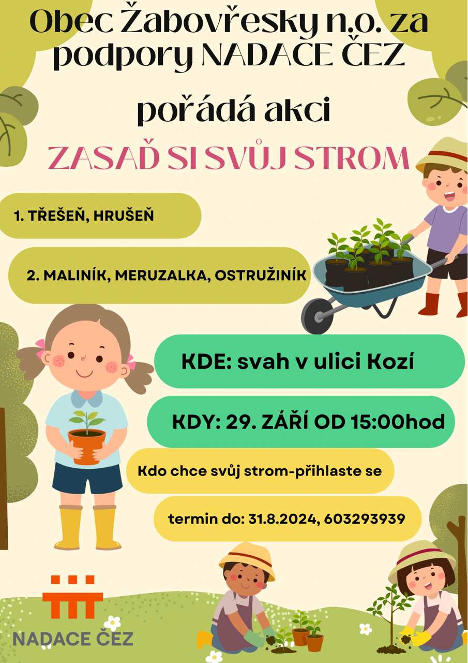

PLATBY – NOVINKA QR KÓD

Pro zjednodušení plateb, jsme zavedli novinku QR kód. Možnosti platby bankovním převodem a v hotovosti stále platí.

Bankovním převodem
Číslo účtu: 33729471/0100
Variabilní symbol: číslo nemovitosti
Částka: dle seznamu níže
Poznámka: pokud hradíte za někoho, prosím o uvedení jména skutečného majitele.

QR kód pro snadnou platbu
Variabilní symbol: číslo nemovitosti
Částka: dle seznamu níže
Poznámka: pokud hradíte za někoho, prosím o uvedení jména skutečného majitele.


POPLATKY ZA MÍSTNÍ ODPADOVÉ HOSPODÁŘSTVÍ – ÚHRADA DO 30.6.2024

- TRVALÝ POBYT = 700 Kč/osoba
- NEMOVITÁ VĚC
(zahrnující byt, rodinný dům nebo stavbu pro rodinnou rekreaci) = 700Kč/nemovitost

POPLATKY ZE PSŮ – ÚHRADA DO 31.3.2024

- Za jednoho psa – 50 Kč
- Za druhého a dalšího psa – 75 Kč
- Osoby starší 65 let za jednoho psa – 30 Kč
- Osoby starší 65 let za druhého a dalšího psa – 45 Kč

POPLATEK LIKVIDACE ODPADNÍCH VOD ŽABOVŘESKY N.O.:
- CENA: 4 m³=1100 Kč; 5 m³=1375 Kč; 6 m³=1650 Kč; 7 m³=1925 Kč; 8 m³=2200 Kč

POPLATEK VODA CHATAŘI pro rok 2024= 70 Kč/chata – úhrada do 31.9.2024.

ZAJÍMAVOSTI

Podřipský motoráček


Turistická linka T5 Dopravy Ústeckého kraje Podřipský motoráček jezdí v trase z Roudnice nad Labem přes Straškov, Mšené Lázně, Budyni nad Ohří až do Libochovic a opačně, a to v sobotu, neděli a státní svátky od konce března do začátku listopadu.

Popis trasy
Motoráček vás zaveze z Roudnice nad Labem do Mšených Lázní, které jsou malebnou lázeňskou obcí, Budyně nad Ohří, kde je vodní hrad až Libochovic, kde se nachází zámek a odkud se lze vydat na zříceninu hradu Hazmburk. Více turistických informací na webu www.ceskestredohori.info. Po trati ze zastávky Bříza obec do Libochovic se svezete pouze Podřipským motoráčkem. Pravidelná osobní doprava tu byla zastavena v prosinci 2006.
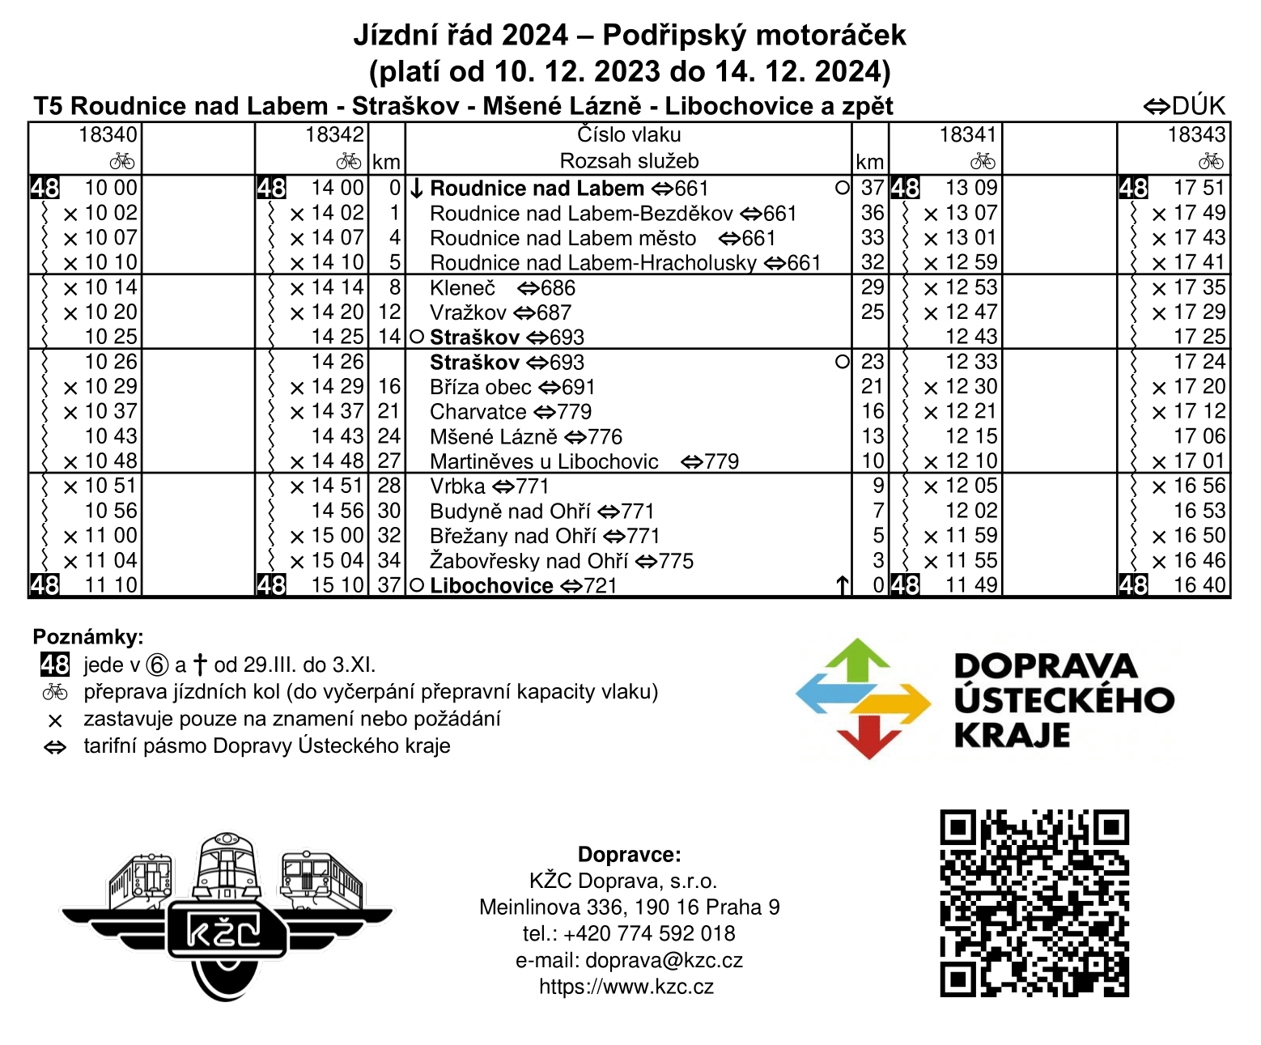
ZAJÍMAVOSTI

Výletní loď na LABI
Výletní loď vozí turisty v letní sezóně z Ústí nad Labem do Litoměřic – Roudnice n.L. (- Mělník) a zpět (linka T91) nebo do Hřenska (- Bad Schandau) a zpět (linka T92).
Linka T91 vyplouvá z přístaviště v centru města (v případě nízké hladiny řeky Labe je zajištěna náhradní autobusová doprava do přístaviště Vaňov, která je zahrnuta v ceně jízdenky).
Pravidelné plavby linky T91
- Ústí n.L. - Litoměřice – Roudnice n.L. (- Mělník); pluje po celou plavební sezónu (duben – začátek listopadu)
Kompletním jízdní řád: https://jr.kr-ustecky.cz
Linka T92 nepluje s ohledem na špatnou splavnost Labe po celou dobu sezóny.
Pravidelné plavby linky T92
- Ústí n.L. - Děčín – Hřensko (- Bad Schandau); pluje duben, květen, červen a září, začátek listopadu při vodních stavech vyšších než 150 cm
Kompletní jízdní řád linky: https://jr.kr-ustecky.cz
Zda loď pluje či ne si můžete ověřit na centrálním dispečinku DÚK, který je v provozu denně i včetně sobot, nedělí a svátků od 04:00 do 24:00 hod. Na telefonu +420 475 657 657.
Tyto lodní linky jsou plnohodnotně zapojeny do tarifu Dopravy Ústeckého kraje (s ohledem na dlouhou jízdní dobu zde platí výjimka z časové platnosti). Mobilní aplikace DÚKapka.
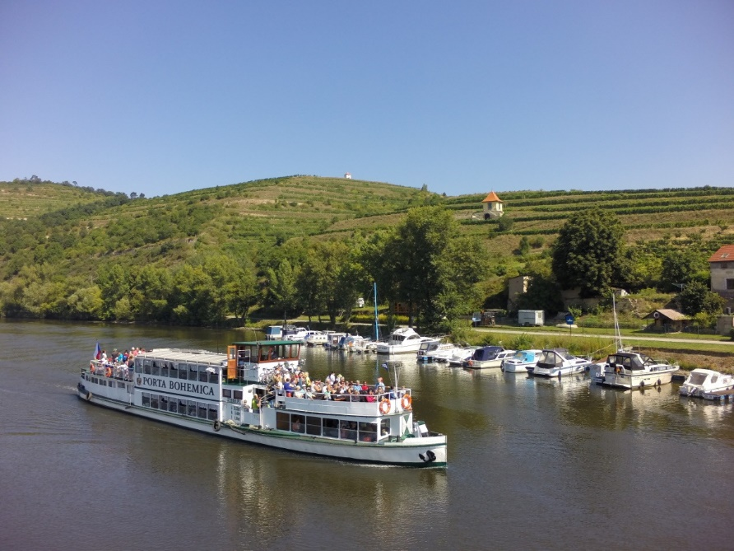
Jízdní řády a termíny alternativní trasy naleznete na www.dopravauk.cz

ZAJÍMAVOSTI

Informace o přívozech přes Labe

Přívoz Malé - Velké Žernoseky
tel: 416 539 012
aktuální informace: https://www.malezernoseky.cz
CELOROČNÍ
Přívoz Velké Březno
všední dny: 07:00 - 09:30, 13:00 - 18:00
sobota, neděle a svátky: 09:00 - 18:00
tel. 602 495 767
aktuální informace´: http://www.privozvelkebrezno.info
Přívoz Vaňov – Brná
květen a červen – denně 9:00 - 18:00
červenec a srpen – denně 9:00 - 20:00
září a říjen – denně 9:00 - 18:00
aktuální informace: https://www.usti.cz/images/cz/volny-cas/turistum/lodni-doprava
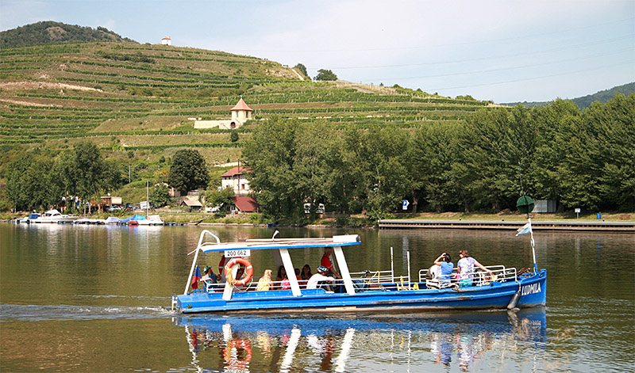
Přívoz Církvice – Dolní Zálezly
červenec až srpen – denně 9:00 - 18:15
červen a září – víkendy: 9:00 - 18:15
aktuální informace: https://labska-pohoda.cz/

ZAJÍMAVOSTI
Archeologové odkrývají v Libochovicích pravěké sídliště.
Našli keramiku i kosterní hrob z doby bronzové.
Archeologové objevili v Libochovicích část pravěkého sídliště. Na místě našli střepy keramických nádob z pozdní doby bronzové, pec na vypalování nebo zachovalé kosterní pozůstatky jedince únětické kultury.
Záchranný výzkum bude pokračovat ještě několik týdnů, pak na místě naleziště dělníci postaví supermarket.
„Podle stavby té lebky jsme si řekli, že to bude spíš muž, tady má u ruky nádobku, podle které to jde krásně datovat do mladší fáze únětické kultury čili, dejme tomu, nějaké 17. století před Kristem, celkové stáří asi 3700,“ upřesňuje archeolog Martin Trefný. Během odkrývání hrobu na archeology čekalo další překvapení, našli kosterní pozůstatky dalšího člověka.
Kromě zásobních jam, které v pravěku sloužily jako ledničky, našli vědci například pravěkou pec nebo tzv. hliník.
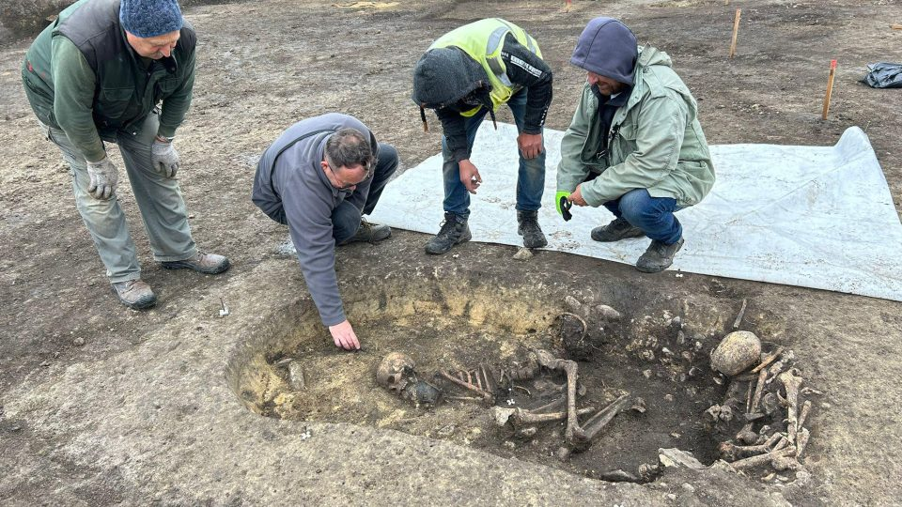
„Když oni potřebovali hlínu pro jakékoli účely, ať už pro výmaz stěn toho dlouhého neolitického domu nebo pro keramiku, tak si ji natěžili a té jámě se říká hliník,“ vysvětluje Martin Trefný.

Tím záchranný výzkum Podřipského muzea a České společnosti archeologické nekončí. Nejzajímavější nálezy pak budou vystavené v nedalekém roudnickém muzeu.

autor: Lucie Heyzlová, Zdroj: sever.rozhlas.cz

ZAJÍMAVOSTI
Pomník v Žabovřeskách je uveden v třetím dílu ediční řady věnované pomníkům první světové války „Tatíčku, vrať se k nám!“. Ta je věnována Litoměřicku. Kniha je k nahlédnutí v kanceláři OÚ.
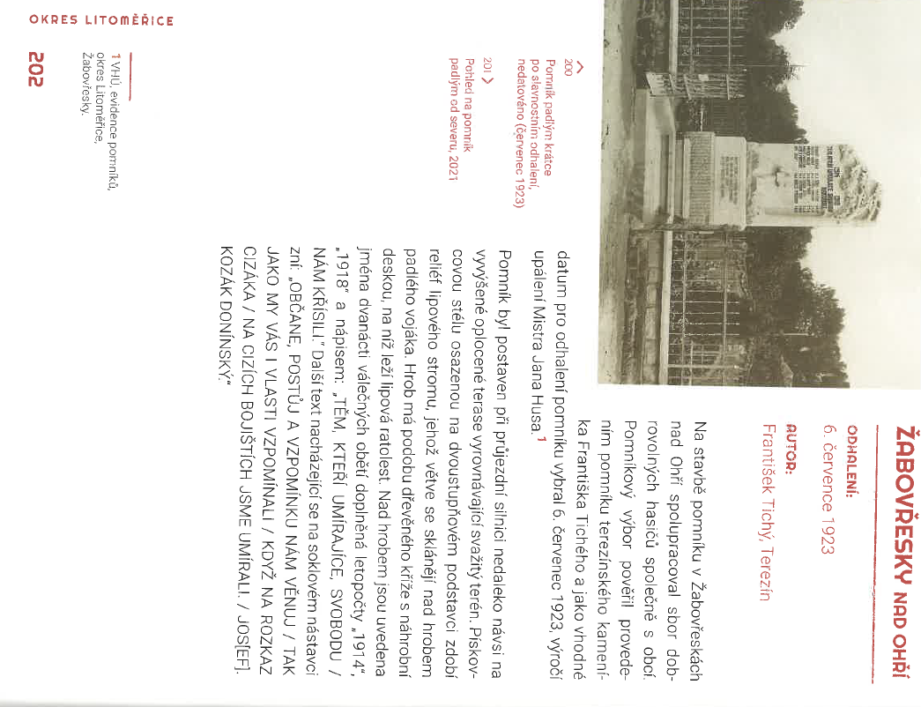

Myslíme, že nový vzhled okolo pomníku ctí původní vzhled a výsadbu. Těšíme se, až se sadba rozroste.
Věříme, že se vám také líbí.
